VELDLOOP TE BONHEIDEN – 30 oktober 2011
bestuurslid … met de tent op toer
RAYMOND ROBBERECHT - secretaris
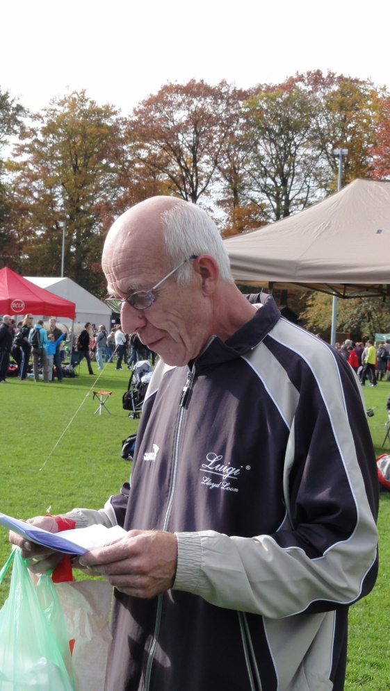Het prachtige herfstweer lokte heel wat atletiekliefhebbers naar de veldloop te Bonheiden.
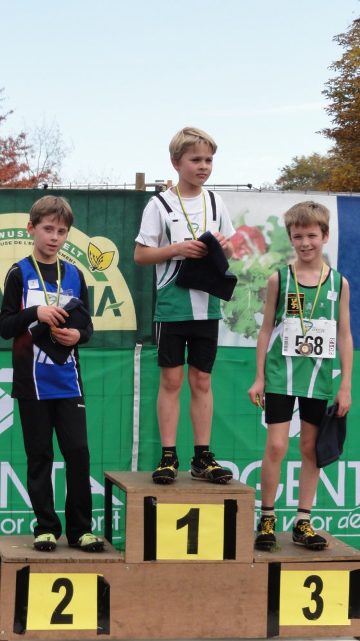Onze benjamin meisjes waren (nog ?) niet talrijk vertegenwoordigd maar Ine Borry maakte dit ruimschoots goed met haar 6e plaats in de eerste reeks. Broer Thomas deed het nog net iets beter. Bij de tweedejaar benjamins leverde hij strijd in de kopgroep van drie, hij mocht de zilveren medaille in ontvangst nemen. In dezelfde reeks maakte Wout Huyck een mooie entrée in het veldlopen met zijn 15e plaats en één van ons lands beste kogelstotertjes, Mathias Buelens, toonde eens een andere kant van zichzelf en werd 34e in deze reeks van 46 atleten. Een reeks eerder, bij de eerstejaars benjamins werden de supporters getrakteerd op een zeer mooie prestatie van Wout Degrande, die knap 4e werd. Ook de broers Van den Bossche namen deel in deze reeks. Yenten werd 21e na een lange gedwongen rustpauze door ziekte, zijn één jaar jongere broer Thymen kwam als 37e over de streep.
Door dochter Ilse vond hij de weg naar de club waarvan hij lid is sinds 1985
Thomas Borry
zilver

Bij de pupillen meisjes namen in de eerste reeks onze drie meisjes deel die we ook de voorbije zomer op de meetings konden bewonderen in alle disciplines : Emilia 9e, Rande 22e en Mirthe 34e, dit in een reeks van 50 atleten. “Oude” getrouwe Jana Spiessens liep in de tweede reeks, ze werd 14e van de 47 meisjes in wedstrijd.
Bij de eerstejaars pupillen jongens moesten we Remco Hofmans missen die wegens blessureleed een tijdje aan de kant staat. We wensen hem een spoedig herstel ! We waren wel blij met het nieuwe SPBO-gezicht in deze reeks nl. Arno Van Den Bergh die 38e van de 48 werd. De één jaar oudere clubgenootjes die we aan de slag zagen waren Branko en Siemen die resp. 30e en 39e werden.
En dat drankje had nieuwkomer Arno verdiend !

Het was lang geleden dat er ook veel SPBO-miniemen aan de start kwamen. Bij de eerstejaars meisjes liet onze Lies met haar 22e plaats het grote pak achter zich, nieuwkomer Jana Bijl werd 36e in deze reeks van toch wel 52 atletes.
Bij de tweedejaars miniemen meisjes dook Danae nog net de top tien binnen. Caroline leverde haar beste veldloopprestatie ooit met een 12e plaats. Vanessa Vermeir, die al enkele jaren trouw op training is maar nu de stap naar de wedstrijden lijkt aan te durven, liep soepel naar de 25e plaats. Nieuwkomer Marie Biliau zette door en werd 32e.
Lies De Boeck

Bij de eerstejaars jongens nog een nieuw gezicht : Lennert Van Roijen, hij werd 35e. Jonas Buelens wiens talent vooral bij het werpen ligt maar die voor geen enkele discipline terugschrikt nam ook deel en werd 42e waarmee hij nog 3 atleten achter zich liet. Bij de tweedejaars twee vertrouwde gezichten : Jarne die met zijn 11e plaats net de top tien miste en Brent die 31e werd.
Lennert Van Roijen

Bij de kadetten zagen we één meisje en één jongen aan de slag, beiden nieuw in de atletiekwereld : Lara Schaerlaeckens streed dapper, leverde nog een sterke eindspurt en werd zo 48e van de 50. Ook Jeff De Bondt (zoon van master Walter) blijkt een doorzetter te zijn, hij werd 31e van de 40 kadetten jongens.

De enige SPBO-scholiere die aanwezig was, Jessy Hofmans, kon wegens een blessure de club spijtig genoeg alleen als supportster vertegenwoordigen (wat ook niet niks is hé). Mama Nancy was de enige dame master die voor SPBO aantrad, ze werd 67e. In dezelfde reeks, maar dan als juniore, lieten trainster Anneke en dansfanate Kirsten zich van hun sportiefste kant zien, ze werden resp. 71e en 73e in een deelnemersveld van 91 atletes.
Bart Vleminckx
Jeff De Bondt

Naar goede gewoonte waren de masters heren het meest vertegenwoordigd voor onze club. In de reeks 50+ namen deel : Stein 19e, Marc 25e (dochter Eva beloofde zich ook nog te tonen dit seizoen bij de seniors), Pierre 30e, Eddy Gosselé 55e. Bij de reeks 50- : Koen 10e, Walter 21e, Dirk (met dochter Sofie als mental coach) 43e, Erwin 51e, nieuwkomer Bart Vleminckx (papa van Rande) 68e, Luc 83e.

Kajuul zag dat het goed was en wenst alle deelnemers proficiat !!!

